|  |  |  |  |  |
| --- | --- | --- | --- | --- |
| 情景 | 问题 | 核心概念 | 核心素养 | 学科逻辑 |
| 乡镇农贸市场中的数据 | 收集整理数据，分析数据在市场中有哪些价值？利用数据预测市场需求。 | 理解数据与信息 | 1. **信息意识**：这是指个体对信息的敏感度和对信息价值的判断力。具有强烈信息意识的人能够敏锐地感知信息，并对信息进行合理性的判断。 2. **计算思维**：计算思维运用计算机科学的基础概念进行问题求解、系统设计以及人类行为理解等涵盖计算机科学之广度的一系列思维活动。 3. **数字化学习与创新**：个体通过评估和选择常见的数字化资源和工具，有效地管理学习过程和学习资源，创造性地解决问题，从而完成学习任务的能力，形成创新作品的能力。 4. **信息社会责任**：在新环境中，社会成员需要正确理解人与信息技术、信息社会的关系，遵守信息社会的规则和要求，推动信息社会的有序发展，并承担起信息社会成员的责任。 | 1. **数据收集与整理**：在所有情景中，首先需要学生进行数据收集与整理，理解数据的来源和质量对于分析的重要性。 2. **进制转换在数据处理中的应用**：学生需要学习如何在数据处理和分析过程中运用进制转换，如数据压缩、加密和存储等。 3. **数据应用与决策**：在理解了数据之后，学生需要运用这些数据为具体的决策或建议提供依据 |
| 内存卡与u盘的容量之谜 | 如何计算U盘实际大小和进制转换方法？ | 体验数据与数制 |
| 农田数据的助力 | 农田中有哪些数据？如何有效收集、整理和分析农田数据，大数据如何助力农业生产。 | 了解大数据与信息社会责任 |

**需求分析：**

1. **学情分析**：学生大多数可能已经具备基本的计算机操作技能，已经初步掌握了数据与信息的基本概念，但对于如何在真实情境中应用这些概念还需要进一步的学习和实践，在数据与信息方面的专业知识相对薄弱。考虑到乡镇地区的实际情况，部分学生可能对农贸市场等日常生活场景较为熟悉，这可以为我们的教学提供实际背景。
2. **课标要求分析**：课标要求学生能够理解和应用数据与信息的基本知识，通过实践活动培养学生的分析和解决问题的能力，结合普通高中课程标准，对于信息技术必修一课程，主要要求学生掌握以下内容：
   1. 数据、大数据与信息的基本概念
   2. 数据处理的基本方法
   3. 信息社会责任与道德伦理
3. **教学内容分析**：本设计基于教材和课标要求，结合乡镇的实际情境，设计了三个实践活动，帮助学生更好地理解和应用数据与信息。
   1. 数据与信息基本概念：解释数据与信息的定义、关系和重要性。
   2. 数据处理基本方法：介绍数据收集、整理、分析、存储和呈现的基本方法，并结合农贸市场案例进行实践。

3. 信息社会责任与道德伦理：通过讨论和实践，培养学生正确、合理使用信息技术的意识，了解信息社会中的责任与道德问题。

1. **教学目标**：
   1. 学生能够明确理解数据与信息的基本概念，认识到其在日常生活中的应用。
   2. 学生掌握基本的数据处理方法，能够独立完成一项简单的数据处理任务。
   3. 学生形成正确的信息社会责任感，了解并遵守信息道德伦理。

通过本设计，希望能够提高学生的信息素养，培养他们的计算思维和合作能力，同时使他们更加了解和关心乡镇的发展。

**设置情景的目标：**利用情景来导入教学，在情境中展示教学内容所涵盖的知识，让学生感受到生活中的知识，能更好的去学习并且应用所学到的知识，同时做到：

1、提升数据与信息意识：通过情境案例，让学生意识到数据与信息在日常生活中的重要性，并了解数据和信息对于决策和管理的价值。

2、掌握数据处理和分析方法：通过实践和操作，使学生掌握基本的数据收集、整理、分析和呈现的方法，培养他们的数据处理能力。

3、理解进制转换原理：通过“内存卡与U盘的容量之谜”这一情境，让学生能够深入理解进制转换的原理，并掌握进制转换的方法。

4、发现数据在农田管理中的应用：借助“农田数据的助力”情境，让学生了解在农业生产中数据的应用，并意识到信息技术在农业生产和管理中的重要性。

5、培养解决问题的能力：通过各种情境案例，培养学生运用所学知识和技术解决实际问题的能力，提高他们的实践能力和创新思维。

这些情境目标都是基于学生对数据与信息的理解和应用能力，同时也考虑了他们的认知能力、实践能力和创新思维的培养，期望能够通过这些情境案例的教学，让学生更好地掌握数据与信息的相关知识，并能够将所学知识应用到实际生活中。

**教学情景设计（教学内容案例使用顺序）：**

小明生活在乡镇里，家里在农贸市场开了一个小摊位，于是在学习了信息技术课程之后想利用所学的知识为家里做一些事情。由于家里的农产品积压很多，一次性无法全部出售，于是小明想收集市场数据，分析出每天哪种商品更适合出摊，以便于高效的出售掉家里的作物。（引出并使用案例1）在收集数据时为了尽可能获得多的数据，所以小明决定先把收集到的数据存在u盘中，等到数据足够多的时候再进行分析，可是却发现买到的u盘实际大小与标注不符，这是怎么回事呢？（引出并使用案例2）问题得到解决后，小明利用数据的优势很快就把家里的农产品售罄，小明觉得很有成就感，父母也非常为小明感到骄傲，更激发了小明的兴趣，于是想能不能利用大数据的优势来提高自己家里农产品的产量呢？为此小明查阅了很多资料，为了明年家里的作物种植做足了前期准备工作，（引出并使用案例3）让我们期待小明的成功吧！

**案例分析：**

**案例1：乡镇农贸市场中的数据**

**情景分析**：

在乡镇农贸市场中，每天都产生大量的交易数据。通过收集、整理和分析这些数据，我们可以了解到市场的运营情况、货物的销售情况以及消费者的购买习惯等。这些数据对于市场的管理者和商贩们都具有重要的价值，可以帮助他们做出更明智的决策，提高市场的运营效率和经济效益。

**问题提出**：数据在市场中有哪些价值？

通过这个问题，引导学生思考数据在市场中的作用和意义，以及如何将数据转化为有价值的信息。学生们可以通过实地考察、与商贩交流等方式，了解数据在市场中的实际应用和价值。

**案例2：内存卡与U盘的容量之谜**

**情景分析**：

在日常生活中，我们经常使用内存卡和U盘来存储数据。然而，很多学生可能会发现，购买的内存卡或U盘标称的容量与实际可用的容量似乎不符。这是因为制造商和使用者采用不同的计算方式，涉及到进制转换的问题。

**问题提出**：如何计算U盘实际大小和进制转换方法？

通过这个问题，引导学生探究内存卡和U盘容量的计算方法，以及进制转换的原理。学生们可以通过实际操作、计算和分析，了解二进制与十进制之间的转换关系，从而解开容量之谜。

**案例3：农田数据的助力**

**情景分析**：

在农田管理中，数据的收集和分析对于提高农作物产量、优化农业资源配置具有重要意义。通过收集农田的气候、土壤、水分等数据，结合农业科学知识，可以更好地制定种植计划和管理措施，提高农业生产效益。

**问题提出**：农田中有哪些数据？大数据如何助力农业生产？

通过这个问题，引导学生关注农田中的数据种类和来源，以及这些数据在农业生产中的应用。学生们可以通过查找资料、咨询农业专家等方式，了解农田数据的收集、处理和分析方法，以及数据在农业生产中的实际作用。同时，可以进一步探讨如何将信息技术与农业生产相结合，提高农业生产的智能化水平。

**教材内容对比：**

在课标与教材的内容对比中，我认为教科版的教材大纲目录更贴近课程标准内容要求，课程安排精简，教科版教材注重学术性，内容深入、详细，对学生要求较高。结构方面通常按照学科知识的逻辑体系进行编排，有助于学生系统地掌握学科知识。人教版是最为普及的版本，内容相对中性，注重基础知识和技能的培训。该版本教材更侧重于与实际生活的结合，常常用生活中的实例来解释概念。具有普遍性好实用性。浙教版教材有时会结合浙江地区的特色和需求，某些内容和例子可能与浙江的实际情况有关。相对于其他两个版本，浙教版可能更注重实践性和操作性，有较多的实践活动和建议。但是在浙教版本和教科版本的教材中情景案例使用较少，相对来说人教版的教材中引入了更多的生活情景，不过内容相对跨度较大，衔接不够自然；浙教版内容安排紧凑合理，衔接适当，更符合课标下的教学安排。

我推荐使用浙教版的教材在内蒙古地区，结合其地区和实践性的特点，以下是一些更具体的理由：

1. **地域特色融合**：虽然浙教版教材可能结合浙江地区的实际情况，但其中的实践性和地方性特色可以经过适当的调整后与内蒙古地区的实际情境相结合。通过调整和补充，使学生能够更好地理解并应用教材中的内容，同时激发学生对本地问题的关注和思考。
2. **实践性强调**：浙教版教材注重实践性和操作性，在内蒙古地区使用可以充分利用该地区的实际资源和环境，开展与教材内容相结合的实践活动。例如，利用当地的农田、农业合作社或农业企业进行实地考察和数据收集，让学生亲身感受数据在农业生产中的应用和价值。
3. **培养解决问题的能力**：浙教版教材注重培养学生的实践能力和解决问题的能力。在内蒙古地区，面临的实际问题可能与农业、牧业等相关，通过与教材内容的结合，引导学生观察和思考本地问题，并尝试运用信息技术解决这些问题，对于培养学生的创新能力和解决问题的能力有很大帮助。
4. **弥补资源不足**：内蒙古地区相对于一些发达地区而言，可能在某些资源方面稍显不足。使用浙教版教材，并结合其实践性特点，可以积极引导学生利用信息技术手段，通过互联网等渠道获取更多的资源和知识，从而弥补地域上的资源不足。

综上所述，使用浙教版的教材在内蒙古地区结合其地区和实践性特点，可以帮助学生更好地理解和应用信息技术知识，同时促进学生对本地实际问题的关注和思考，培养解决问题的能力和实践能力。

**模块思维导图（课标内容要求及不同教材）：**

课标要求思维导图

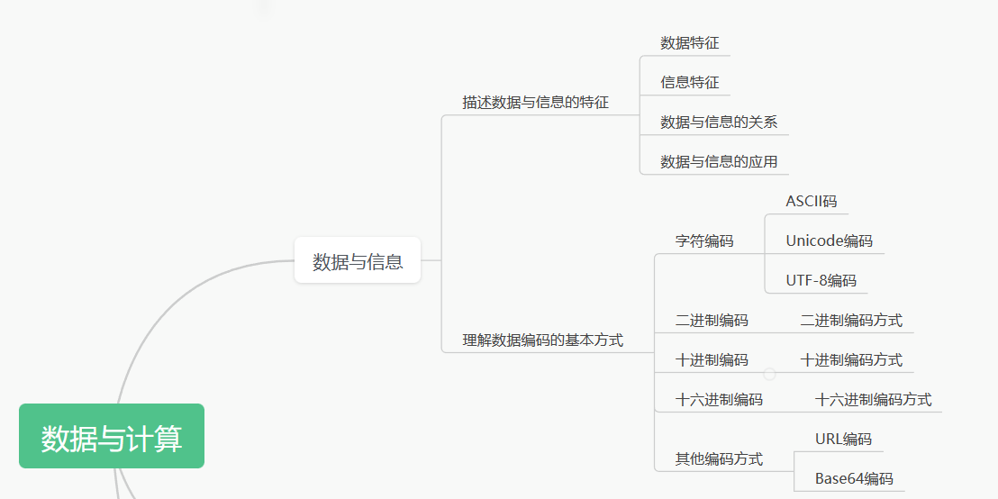

人教版思维导图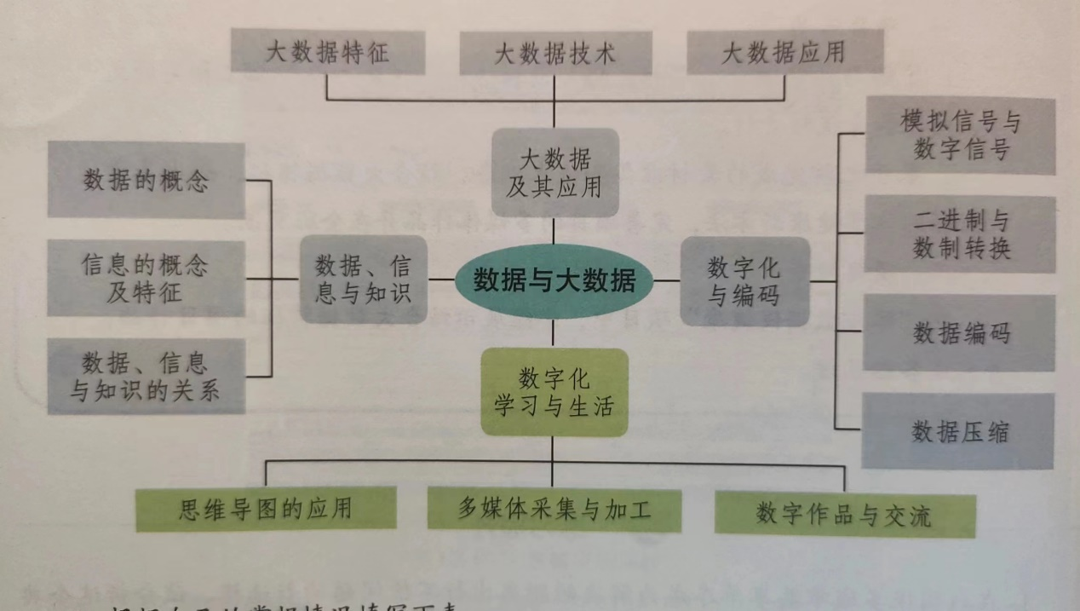

浙教版思维导图

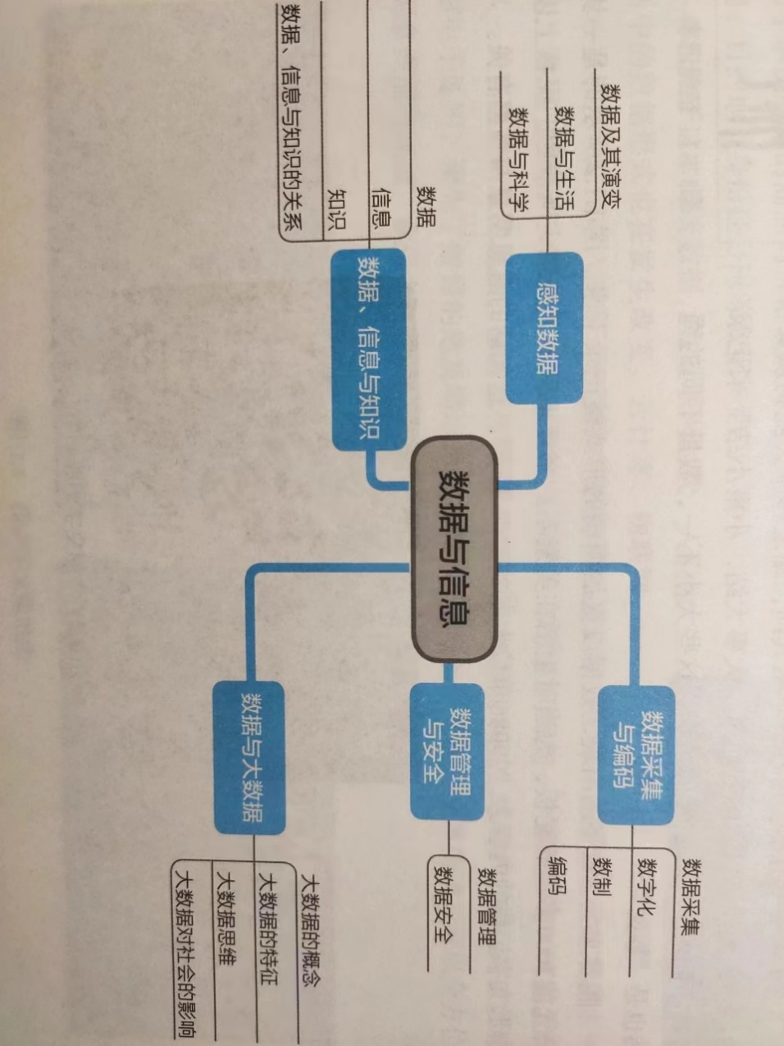

教科版思维导图

